EK – 5
YAPI İŞLERİNDE KULLANILAN İŞ EKİPMANLARININ ASGARİ SAĞLIK VE GÜVENLİK ŞARTLARI

A) Ön Yapımlı Bileşenlerden Oluşan Cephe İskeleleri için Asgari Şartlar
Genel Esaslar
1- Yapı işlerinde TS EN 12810-1 standardına uygunluk belgesi olan ön yapımlı bileşenlerden oluşan cephe iskeleleri kullanılır ve yapılan işe uygun özellikte (yük sınıfı, boyut vb.) cephe iskelesi seçilir.
2- Kullanılacak ahşap cephe iskelelerinin TS 13662 standardına uygun olması sağlanır. İskele yüksekliğinin 13,5 metreyi aştığı durumlarda ahşap iskeleler kullanılmaz.
3- Ön yapımlı bileşenlerden oluşan cephe iskelelerinin standarda uygunluk belgesinin üretici onaylı sureti ve üretici tarafından sağlanan talimat el kitabı yapı alanında bulundurulur.
4- TS EN 12810 ve TS EN 12811 standartlarında belirtilen koşullara uygun olmayan, kullanım amacı dışındaki herhangi bir malzeme veya bileşen cephe iskelelerinde kullanılmaz.
5- Kullanılacak cephe iskelesinin kurulum ve kullanım şekline göre sağlamlık ve dayanıklılık hesapları üreticiden temin edilir, mevcut değilse yapılır veya yaptırılır. Bu hesaplar yapılmadan veya yapılan hesaplar sonucunda güvenli olduğu tespit edilmeyen iskeleler kullanılmaz.
6– Cephe iskeleleri ile yapılan çalışmalarda, 25/4/2013 tarih ve 28628 sayılı İş Ekipmanlarının Kullanımında Sağlık ve Güvenlik Şartları Yönetmeliği EK-II madde 4.3.2.’de belirtilen kurma, kullanma ve sökme planı dikkate alınır.
7- Kurma, kullanma ve sökme planının asgari olarak aşağıda belirtilen hususları içerecek şekilde hazırlanması sağlanır:
a) İskele sistemi ile ilgili yük sınıfı, yükseklik ve genişlik sınıflarının yer aldığı detay bilgiler.
b) İskele ankraj düzeni, ankraj elemanları ve bu elemanların yapıya uygun şekilde yerleştirilmesine dair bilgiler.
c) İskelenin kurulacağı zemin koşulları, yaya ve araç trafiği, kazılar ile mevcut enerji hatlarına mesafesi gibi çalışma alanına dair bilgiler.
ç) Talimat el kitabı ile risk değerlendirmesi dikkate alınarak belirlenen, iskelenin kurulum ve söküm işlemlerinin sırasına dair bilgiler.
d) Kurulum ve söküm sırasında oluşabilecek tehlike ve riskler ile kontrol tedbirlerine dair bilgiler.
e) İskelede yürütülen çalışmalar sırasında oluşabilecek tehlike ve riskler ile kontrol tedbirlerine dair bilgiler.
f) Çalışma boyunca ilgili yapı malzemeleri ve iş ekipmanlarının güvenli bir şekilde taşınmasına dair bilgiler.
g) İskelede kullanılacak sağlık ve güvenlik işaretlerinin yerlerine dair bilgiler.
ğ) Acil durum kurtarma prosedürleri ile müdahale ekiplerine ve ekipmanlarına dair bilgiler.
8- Cephe iskeleleri ile ilgili asgari olarak aşağıdaki hususlara uyulması sağlanır:
a) Kendiliğinden hareket etmeyecek, stabilitesi bozulmayacak ve çökmeyecek şekilde tasarlanmış, imal edilmiş ve kurulmuş olması.
b) Güvenli bir şekilde desteklenmesi, yatay ve düşey kuvvetlere karşı uygun şekilde sabitlenmesi.
c) Korozyona karşı uygun malzeme kullanılması.
ç) Çatlak, kırık, deforme olmuş, korozyona veya kesit kaybına uğramış ve benzeri kusurlar içeren iskele bileşenleri ve bağlantı elemanlarının kullanılmaması.
d) Tespit edilen kusurların derhal giderilmesi.
9- Çalışanların işlerini güvenli bir şekilde sürdürebilmeleri amacıyla iskele platformunun asgari olarak aşağıda belirtilen özellikleri taşıması sağlanır:
a) Yapılan işin özellikleri dikkate alınarak üzerine gelebilecek muhtemel yükleri taşıyabilecek kapasitede olması.
b) Gerekli her türlü ekipman ve malzeme dikkate alınarak çalışanların işlerini yaparken rahatça hareket edebilecekleri genişlikte olması.
c) Platformda ve platform birimleri ile iskele düşey elemanları arasında boşluk bulunmaması.
ç) Hareket etmeyecek şekilde iskele sistemine sabitlenmiş ve çalışanların güvenli geçişine izin verecek şekilde yerleştirilmiş olması.
d) Güvenli çalışmayı sağlayacak şekilde kaymaz olması.
10- İskeleler aşağıda belirtilen durumlarda işveren tarafından görevlendirilen ehil bir kişi tarafından kontrole tabi tutulur. Hazırlanan kontrol raporu sonucunda sadece güvenli olduğu tespit edilen iskelelerde çalışma yapılır;
a) Kullanılmaya başlanmadan önce,
b) Haftada en az bir kez,
c) Üzerinde değişiklik yapıldığında,
ç) Belli bir süre kullanılmadığında,
d) Sismik sarsıntı, kuvvetli rüzgârlar gibi olumsuz hava şartlarına veya denge ve sağlamlığını etkileyebilecek diğer koşullara maruz kaldığında.
11- İskeleler yük sınıfına uygun olarak kullanılır ve taşıyabilecekleri azami ağırlıkları gösteren levhalar iskele üzerine uygun ve görülebilir şekilde yerleştirilir.
12- Cephe iskelesinin file, branda, levha veya aynı işlevi görebilecek benzeri iskele örtüsü ile kaplanması halinde, yapı ile iskele arasındaki ankraj sayısının rüzgâr yükü dikkate alınarak üretici talimatları doğrultusunda artırılması sağlanır.
13- Vinç ve diğer hareketli ekipmanların kullanımı sırasında, ekipman bileşenleri veya yüklenen malzemenin iskele üzerine düşmemesi ve iskeleye çarpmaması için gerekli tedbirler alınır.
14- Çelik ve alüminyum alaşımlı cephe iskelelerinin uygun ve yeterli şekilde topraklanması sağlanır. Birbirinden bağımsız iskele sistemleri ayrı ayrı topraklanır.
Ekipman Bileşenleri
15- İskelelerdeki bütün bileşenlerin, kullanım amacına uygun olarak yeterli dayanım ve boyutlarda olması, bu bileşenlerin kullanım esnasında kendiliğinden yatay veya düşey yönde hareket etmemesi ve yerinden çıkmaması sağlanır.
16- Cephe iskelelerinin ayaklarında sabit veya düşeyliği ayarlanabilir taban plakaları ve yumuşak zeminlerde yükü dağıtmak için taban plakaları altlarında uygun malzemeden yapılmış altlıklar kullanılır. Taban plakalarının alanının en az 150 cm² olması ve düşeyliği ayarlanabilir taban plakalarının en az 20 santimetre ayar kapasitesine sahip olması sağlanır. Sağlam olmayan ve uygunsuz malzemeler destek parçası olarak kullanılmaz.
17- Çalışma platformuna güvenli erişim sağlanması için merdiven sistemleri kullanılır.
18- Çalışanların düşmeye karşı korunması ve malzeme düşmesinin önlenmesi amacıyla cephe iskelesi çalışma platformu kenarlarında aşağıdaki bileşenlerden oluşan yan koruma bulunur:
a) En üst yüzeyi çalışma platformu seviyesinden en az bir metre yukarıda olacak şekilde yerleştirilmiş ana korkuluk.
b) Ana korkuluk ile topuk levhası arasına yerleştirilen bir veya daha fazla ara korkuluk veya bir çerçeve ya da ana korkuluğun üst kenarının oluşturduğu çerçeve veya ızgara korkuluktan oluşan ara yan koruma.
c) En üst yüzeyi çalışma platformu seviyesinden en az 15 santimetre yukarıda olacak şekilde platforma bitişik olarak yerleştirilmiş topuk levhası.
19- Yan koruma bileşenleri arasındaki açıklıklar, 47 santimetre çapında bir küre geçmeyecek şekilde olur.
Kurulum ve Söküm
20- Kurulum ve söküm işlemleri; kurma, kullanma ve sökme planı, üretici talimatları ve teknik detaylar dikkate alınarak yapılır.
21- Olumsuz hava koşullarından kaynaklı riskler nedeniyle güvenli çalışma ortamının sağlanamadığı durumlarda kurulum ve söküm işlemleri yapılmaz.
22- Kurulum öncesinde iskele sisteminin bileşenleri kontrol edilir. Hasar görmüş bileşenler kullanılmaz.
23- Cephe iskeleleri, iskelenin kendi ağırlığı ve üzerinde çalışanlar ile yapı malzemeleri ve ilgili ekipmanların yüklerini rahatlıkla karşılayabilen stabil bir zemin üzerine kurulur ve kurulum öncesi çevre ve hava koşulları dikkate alınır.
24- Cephe iskelelerinin kurulumunda, taşıyıcı sisteme ait düşey ve yatay elemanlar eksiksiz olarak kullanılır ve sistem üretici talimatları doğrultusunda yeterli sayıda çapraz elemanlarla veya standartta belirtilen diğer kuşaklama metotlarıyla takviye edilir.
25- Cephe iskeleleri yapıya mümkün olduğunca yakın kurulur, bunun mümkün olmadığı durumlarda çalışanların yapı ile cephe iskelesi arasından düşmelerini önleyici tedbirler alınır.
26- Cephe iskelesinin hareket etmemesi, çökme veya devrilmenin önlenmesi için uygun ankraj elemanları aracılığıyla üretici talimatları dikkate alınarak iskelenin sabitlenmesi sağlanır. En alt seviyedeki ankrajlar, taban plakasından her durumda en fazla dört metre yükseklikte olacak şekilde yerleştirilir.
27- Cephe iskelesinin yapının devam eden diğer cepheleri boyunca kurulması halinde, iskelenin sürekli olacak ve yapının köşelerini tam kapatacak şekilde olması sağlanır. Bunun uygulanamadığı durumlarda geçişler güvenli şekilde yerleştirilmiş geçitler aracılığıyla sağlanır.
28- Geçitlerin en az 60 santimetre genişliğinde olması ve düşmeye karşı yan korumasının bulunması sağlanır. Geçitlere malzeme yerleştirilmez.

B) Geçici Kenar Koruma Sistemleri (Korkuluk Sistemleri) için Asgari Şartlar
Genel esaslar
1- Yapı işlerinde TS EN 13374 standardına uygunluk belgesi olan geçici kenar koruma sistemleri kullanılır ve yapılan işe uygun sınıf ve tipte geçici kenar koruma sistemi seçilir.
2- Geçici kenar koruma sisteminin temininde, üretici firmanın standarda uygunluk belgesinin yapı alanında kullanılması planlanan sistem sınıfı ve tipini kapsayıp kapsamadığı kontrol edilir. Geçici kenar koruma sistemi, standarda uygunluk belgesinde belirtilen sistem sınıfı ve tipine uygun olmayan yerlerde kullanılmaz.
3- Geçici kenar koruma sisteminin standarda uygunluk belgesinin üretici onaylı sureti ve üretici tarafından sağlanan kullanım ve bakım talimatlarını içeren el kitabı yapı alanında bulundurulur.
4- Geçici kenar koruma sistemlerinin yüksekten düşme riskinin bulunduğu;
a) Kat döşeme kenarlarının çevresinde,
b) Asansör, merdiven, baca, şaft, aydınlatma boşlukları gibi döşemelerde süreksizlik meydana getiren boşlukların çevresinde,
c) Yapı elemanları arasında süreksizlik meydana getiren pencere ve benzeri boşluklarda,
ç) Kat merdiveni kenarlarında,
d) Çatı kenarlarında ve özellikle çatılarda bulunan kırılgan yüzeylerin çevresinde,
e) Kalıp çalışmalarında (perde, kolon, tabliye imalatı vb.) çalışma alanının çevresinde,
f) Seviye farkı bulunan, uygulanabilir diğer çalışma alanlarında
kullanılması sağlanır. Bu sistemlerin kullanımının uygulanabilir olmadığı veya daha etkili bir toplu koruma tedbirinin uygulanmasının mümkün olduğu durumlarda düşmeye karşı koruma diğer tedbirlerle sağlanır.
5- Geçici kenar koruma sistemleri arasında ve bu sistemler ile yapı elemanları arasında açıklık bulunmaması sağlanır. Bunun mümkün olmadığı durumlarda topuk levhasının kesintisiz olması koşuluyla, bu boşluğun 12 santimetreyi geçmemesi sağlanır.
6- Geçici kenar koruma sistemi yakınında merdiven, iskele ya da benzeri yükseltilmiş bir platform üzerinde çalışma yapılması durumunda düşmeye karşı ilave tedbirler alınır.
7- Geçici kenar koruma sistemleri aşağıdaki durumlarda kontrol edilir ve kontrol sonucu tespit edilen uygunsuzluklar gerekli tedbirler alınarak derhal giderilir:
a) Kurulum sonrasında.
b) Haftada en az bir kez olmak üzere düzenli aralıklarla.
c) Üzerinde bir değişiklik yapıldığında.
ç) Sismik sarsıntı, kuvvetli rüzgârlar gibi olumsuz hava şartlarına veya denge ve sağlamlığını etkileyebilecek diğer koşullara maruz kaldığında.
8- İstiflenen bileşenlerin korozyona karşı korunması için gerekli önlemler alınır.
9-Yapı malzemelerinin geçici kenar koruma sistemine yük oluşturacak şekilde bırakılması önlenir.
Sınıflandırma ve tipler
10- Mevcut çalışma alanları ve bağlantı (sabitleme) koşulları dikkate alınarak, TS EN 13374 standardında yer alan üç sınıftan ve dokuz tipten en uygun olan geçici kenar koruma sistemi seçilir.
11- Sınıf A geçici kenar koruma sistemleri; çalışma yüzey açısının 10°’den az olduğu alanlarda kullanılır.
12- Sınıf B geçici kenar koruma sistemleri;
a) Herhangi bir düşme yüksekliği kısıtlaması olmaksızın çalışma yüzeyi açısının 30°’den az olduğu alanlarda veya
b) Düşme yüksekliğinin iki metreden az ve çalışma yüzeyi açısının 60°’den az olduğu alanlarda
kullanılır.
13- Sınıf C geçici kenar koruma sistemleri;
a) Herhangi bir düşme yüksekliği kısıtlaması olmaksızın çalışma yüzeyi açısının 30° ile 45° arasında olduğu alanlarda veya
b) Düşme yüksekliğinin beş metreden az ve çalışma yüzeyi açısının 45° ile 60° arasında olduğu alanlarda
kullanılır.
14- Geçici kenar koruma sistemleri aşağıda belirtilen durumlarda kullanılmaz ve düşmeye karşı koruma diğer tedbirlerle sağlanır:
a) Çalışma yüzeyi açısının 60°’den fazla olduğu alanlarda.
b) Düşme yüksekliğinin beş metreden fazla ve çalışma yüzeyi açısının 45°’den fazla olduğu alanlarda.
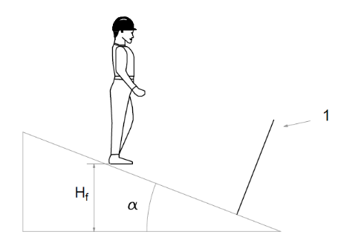
H_{f}: Düşme yüksekliği
α: Çalışma yüzeyi açısı
1: Kenar koruma sistemleri

Şekil 1. Eğimli yüzeyde düşme yüksekliği

15- Sınıf A ve Sınıf B geçici kenar koruma sistemlerinin, çalışma yüzeyine dik doğrultudan dışarıya veya içeriye doğru 15°’den fazla sapmayacak şekilde konumlandırılması sağlanır.
16- Sınıf C geçici kenar koruma sistemlerinin, Şekil 2’de yer alan AC dikey çizgisi ile yüzeye dik olan BC çizgisi arasında olacak şekilde konumlandırılması sağlanır.
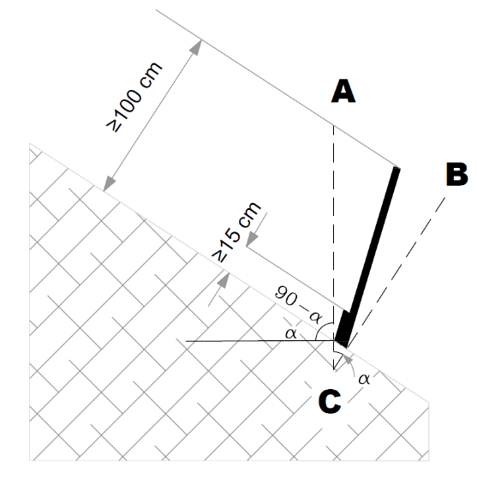

Şekil 2. Sınıf C kenar koruma sisteminin konumlandırılması
Ekipman bileşenleri
17- Geçici kenar koruma sistemleri; ana korkuluk, ara korkuluk veya ara koruma ile topuk levhasından oluşur.
18- Ara koruma; ana korkuluk ile çalışma yüzeyi arasında yer alan tel örgü bariyer, ağ veya benzeri bileşenlerden oluşur.
19- Geçici kenar koruma sistemlerinde;
a) Ana korkuluğun üst noktasının, çalışma yüzeyine dik mesafesinin en az bir metre olması sağlanır.
b) Topuk levhasının üst noktasının, çalışma yüzeyine dik mesafesinin en az 15 santimetre yüksekliğinde olması sağlanır ve topuk levhası platforma bitişik şekilde yerleştirilir.
20- Sınıf A geçici kenar koruma sistemlerinde;
a) Ana korkuluk, ara korkuluk ve topuk levhası arasındaki açıklıklar 47 santimetreden fazla olamaz.
b) Ara korkuluk yerine düşey elemanların kullanılacağı durumlarda bu elemanların arasındaki açıklıklar 25 santimetreden fazla olamaz.

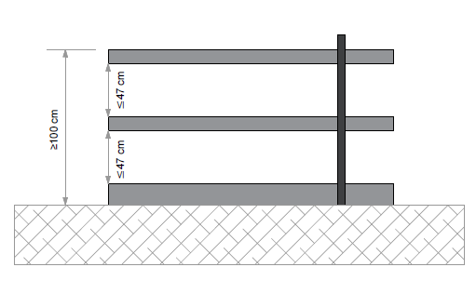
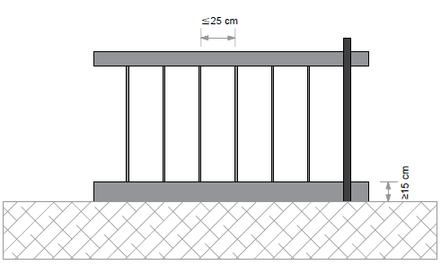
Şekil 3. Sınıf A kenar koruma sisteminin bileşenleri
21- Sınıf B geçici kenar koruma sistemlerindeki yatay veya düşey açıklıklardan en az biri 25 santimetreden fazla olamaz.
22- Sınıf C geçici kenar koruma sistemlerindeki yatay veya düşey açıklıklardan en az biri 10 santimetreden fazla olamaz.
23- Ara koruma olarak kullanılacak güvenlik ağları TS EN 1263-1 standardına uygun olur.
24- Ana korkuluk, ara korkuluk ve topuk levhalarının ahşap olduğu Sınıf A geçici kenar koruma sistemlerinde;
a) Ahşap malzemelerin en az C16 dayanım sınıfında olması,
b) Ana korkuluk, ara korkuluk ve topuk levhaları kesitlerinin nominal ölçüleri ile dikmeler arası mesafenin, üretici tarafından TS EN 13374 standardına göre yapılan statik yükleme testleri sonucunda belirlenen boyutlarda olması
sağlanır.
25- Çatlaklar ve kesikler bulunduran, çürük, kesit kaybına uğramış ve benzeri ahşap kusurları içeren ahşap malzemeler geçici kenar koruma sisteminde kullanılmaz.
Kurulum ve söküm
26- Kurulum ve söküm işlemleri, üretici talimatları ve teknik detaylar dikkate alınarak yapılır.
27- Geçici kenar koruma sistemlerinin kurulum ve sökümünün, konuyla ilgili güvenli çalışma yöntemleri hakkında eğitim almış çalışanlarca yapılması sağlanır.
28- Dikmeler kelepçeleme, vidalama veya benzeri güvenli yöntemler ile sağlam ve çalışma çevresine uygun aparatlar kullanılarak sabitlenir.
29- Kurulum öncesinde geçici kenar koruma sistemlerinin bileşenleri kontrol edilir. Hasar görmüş bileşenler kullanılmaz.
30- Geçici kenar koruma sistemi ve bütün bileşenlerin, kullanım esnasında kendiliğinden yatay veya düşey yönde hareket etmeleri ya da yerinden çıkmaları engellenir.

C) Sütunlu Çalışma Platformları (Cephe Platformları) için Asgari Şartlar
Genel esaslar
1- Yapı işlerinde TS EN 1495+A2 standardına uygunluk belgesi olan sütunlu çalışma platformları kullanılır ve yapılan işe uygun özellikte sütunlu çalışma platformu seçilir.
2- Sütunlu çalışma platformunun standarda uygunluk belgesinin üretici onaylı sureti ve üretici tarafından sağlanan talimat el kitabı yapı alanında bulundurulur.
3- Ekipmanın özel konfigürasyonları dikkate alınarak izin verilen çalışan sayısı, malzeme ağırlıkları ve dağılımları ile yük kapasitesini gösteren yük diagramının çalışma platformu üzerinde yer alması ve açıkça görülebilir olması sağlanır.
4- Sütunlu çalışma platformu her kullanımdan önce aşağıda belirtilen hususlar dikkate alınarak gözle muayene edilir:
a) Temizlik ve genel hasar durumu.
b) Kumandaların ve güvenlik donanımlarının işlevselliği.
c) Çalışma platformu kapısı, korkuluklar, topuk levhaları ve platform zemini.
ç) Platformun acil durumlarda indirilebilmesine imkân sağlayan araçlar.
d) Hareket sınırlama anahtarları (uç durdurma ve son sınırlama anahtarları).
e) Sabit koruyucular.
f) Kılavuz makaralar.
g) Kremayer ve pinyon sisteminin ya da hidrolik tahrik sisteminin durumu.
ğ) Elektrik kabloları.
h) Sütun ile yapı arası bağlantılar.
ı) Bilgi levhaları.
i) Destek ayakları ve zemindeki ahşap ve benzeri destek malzemeleri.
j) Üretici talimat el kitabında belirtilen diğer hususlar.
5- Düşmeye karşı kişisel koruyucu donanımların kullanılmasının gerekli olduğu haller ile çalışanların bağlantı yapacağı ankraj noktalarının konumu ve uygunluğu üretici talimat el kitabı ve risk değerlendirmesi dikkate alınarak belirlenir.
6- Ekipman üzerinde yer alan tüm kilitleme pimlerinin yerleştirildikleri noktalardan kendiliğinden ayrılmayacak şekilde olması sağlanır.
7- Platformda, platform zemini ile topuk levhası veya giriş kapısı arasında bulunan herhangi bir açıklığın 1,5 santimetreden fazla olmaması sağlanır.
8- Çalışma platformunun tüm hareket alanı boyunca ekipmana ait elektrik kablolarının serbest ve güvenli bir şekilde hareket etmesi ve düzenli şekilde toplanması için kablo toplama sepeti ve benzeri tedbirler alınır.
9- Sütunlu çalışma platformu ile enerji nakil hatları arasında güvenli mesafe bırakılır.
10- Çalışma platformunda yer alan alet ve diğer malzemelerin platform sınırlarını aşmayacak şekilde yerleştirilmesi sağlanır.
11- Komşu sütunlu çalışma platformları arası açıklık 0,5 metreden az olamaz.
12- Çalışma platformuna gelen rüzgâr yükünü etkileyebilecek brandalar, olumsuz hava koşullarına karşı yapılan kaplamalar, levha ve tabelalar ile diğer yapılar üretici tarafından onaylanmadan platformda kullanılamaz.
13- Sütunlu çalışma platformunun kurulum, kullanım ve söküm aşamaları boyunca, olumsuz hava koşulları nedeniyle güvenli çalışma ortamının sağlanamadığı durumlarda çalışma yapılmaz.
14- Çalışma platformuna erişim, sadece belirlenmiş bir alandan güvenli ve uygun yöntemlerle sağlanır.
15- Çalışma platformuna erişimin, yükseltilmiş sabit bir biniş noktasından yapıldığı durumlarda yüksekten düşme ile platformun hareketinden kaynaklanabilecek çarpma ve uzuv sıkışması gibi risklere karşı gerekli tedbirler alınır.
16- Sütunlu çalışma platformlarının bakımları; kullanım sıklığı, çalışma ortamı, yürütülen işlerin çeşitliliği gibi hususlar dikkate alınarak üretici talimatları doğrultusunda gerçekleştirilir.
Kurulum ve söküm
17- Sütunlu çalışma platformlarının kurulumu, kullanımı ve sökümü üretici talimatları doğrultusunda yapılır.
18- Sütunlu çalışma platformunun seçimi ve kurulumun planlanması sırasında aşağıda belirtilen hususlar dikkate alınarak saha araştırması gerçekleştirilir ve gerekli düzenlemeler yapılır:
a) Gerekli çalışma platformu uzunluğu ve uzatmalar da dâhil platform konfigürasyonu.
b) Sütun konumları.
c) Platformun ulaşabileceği azami yükseklik.
ç) Çalışma platformunun yük kapasitesi ve yükleme yöntemi.
d) Çalışanların ve malzemelerin giriş ve çıkışları.
e) Zemin/destek taban koşulları (seviye ve yük taşıma kapasitesi).
f) Sütunlu çalışma platformunun yer değiştirmesi esnasında çevresindeki alanın uygunluğu.
g) Yapı üzerindeki ankraj bağlantı noktalarının dayanımı ile konumları ve kurulum ve söküm sırasında bu noktalara güvenli erişim.
ğ) Platform çevresindeki elektrik iletkenleri.
h) Çalışma platformu güzergâhına açılan kapı ve pencereler.
ı) Sütunlu çalışma platformunun acil çıkış yollarına etkisi.
i) Sıkışma ve çarpma riski oluşturan balkon vb. yapı elemanları ile cisimler veya yapıdaki açıklıklar.
j) Risk değerlendirmesi sonucunda gerekli hallerde, sütunlu çalışma platformunun zemin seviyesinde korkuluk veya örgü bariyerle çevrelenecek alan.
k) Güç kaynakları ve bağlantı tertibatının topraklaması ve güç kapasitesi.
19- Sütunlu çalışma platformlarının kurulum ve söküm aşamalarında ekipman bileşenlerinin çalışanlar tarafından ergonomik şartlar dikkate alınarak güvenli bir şekilde taşınabilmesi için gerekli düzenlemeler yapılır.
20- Sütunlu çalışma platformlarının, üretici tarafından belirtilen zemin koşullarında kullanılması sağlanır.
21- Sütunlu çalışma platformunun döşeme, çatı vb. yapı elemanları üzerine kurulumunun gerektiği durumlarda, taşıyıcı yapı elemanlarının dayanımı değerlendirilir ve yükün dengeli dağıtılması için tedbirler alınır.
22- Yapı alanı içerisinde diğer araçların, iş makinelerinin veya serbest yüklerin sütunlu çalışma platformuna çarpması gerekli tedbirler alınarak önlenir.

Güvenlik donanımları
23- Ekipman üzerinde kalıcı olarak yerleştirilmiş, çalışma platformunu devre dışı bırakan ve ekipman kullanım dışıyken çalışma platformuna yetkisiz kişilerin müdahalesini engelleyen bir tertibat bulunur. Kendinden tahrikli sütunlu çalışma platformu şasisi üzerinde de benzer bir tertibat bulunur. Bu tertibatlar kilit ve benzeri araçlar ile koruma altına alınır.
24- Sütunlu çalışma platformlarında, çalışma platformu üzerinde, platformun hareketi esnasında kesik kesik olacak şekilde otomatik olarak devreye giren sesli ikaz sistemi bulunur.
25- Şasi ve çalışma platformu arasında oluşabilecek sıkışma ve çarpmalar, şasi ve platform arasında güvenli açıklık bırakılması veya bölgenin koruma altına alınması ile önlenir. Bu tedbirlerin uygulanamadığı durumlarda, sesli ikaz sisteminin, platformun şasiye 2,5 metreden fazla yaklaştığı durumlarda sürekli uyarı vermesi sağlanır.
26- Ana platformun ve platform uzatmalarının yapıya bakan kenarı hariç bütün kenarlarında en az 110 santimetre yüksekliğinde ana korkuluk, topuk levhası ve ana korkuluk ile arasında 50 santimetreden fazla açıklık kalmayacak şekilde ara korkuluk ve 15 santimetre yüksekliğinde topuk levhası bulunur. Bu bileşenler platforma güvenli bir şekilde sabitlenir. Halat ve zincirler korkuluk olarak kullanılamaz.
27- Yapıya bakan kenarların koruma altına alınması yapı yüzeyi ile platform arasındaki yatay mesafe dikkate alınarak aşağıdaki şekilde belirlenir:
a) Yapı yüzeyi ile platform arasındaki açıklık 25 santimetre veya daha az ise, 15 santimetre yüksekliğinde topuk levhası bulunması sağlanır.
b) Yapı yüzeyi ile platform arasındaki açıklık 25 santimetre ile 40 santimetre arasında ise, 70 santimetre yüksekliğinde korkuluk ve 15 santimetre yüksekliğinde topuk levhası bulunması sağlanır.
c) Yapı yüzeyi ile platform arasındaki açıklık 40 santimetreden fazla ise, 26 ncı maddede belirtilen şekilde düzenleme yapılır.
28- Ana platformun veya platform uzatmalarının sütuna bitişik kenarlarında, sütuna el kol sıkışmalarının engellenmesi amacıyla, en az 2 metre yüksekliğinde uygun bir koruyucu kafes kullanılır.
29- Çalışanların yaralanması veya herhangi bir maddenin tahrik sistemine hasar vermesi sabit koruyucular ile engellenir.
30- Çalışma platformlarında ana veya kumanda devrelerinin güç kaynağının kesilmesi durumunda otomatik olarak devreye giren fren sistemleri bulunur. İki veya daha fazla sütun kullanılmışsa, her bir sütun için ayrı fren sistemlerinin bulunması sağlanır.
31- Sütunlu çalışma platformlarında, herhangi bir arıza durumunda platformun düşmesini önleyen ve 0,5 m/s’lik hız aşılmadan önce devreye girerek platformu otomatik olarak durduran güvenlik freni bulunması sağlanır.
32- Sütunlu çalışma platformlarında platformun acil durumlarda elle kontrol edilerek indirilebilmesine imkân sağlayan araçlar yer alır. Ancak bu araçlar, çalışma platformunun güvenli hareketinin mümkün olmadığı mekanik arızalar ve benzeri durumlarda kullanılmaz.
33- Sütunlu çalışma platformlarında, aşırı yük/moment sensörü bulunur. Bu sensörün aşırı yük veya moment kaldırılıncaya kadar platformun hareket kontrolleri sürekli olarak devre dışı bırakması sağlanır.
34- Aşırı yük/moment göstergesinin, aşırı yük/moment sensörü aktif hale geldiğinde operatörü ve çalışma platformunun çevresinde bulunan diğer çalışanları görsel ve sesli olarak sürekli bir şekilde uyarması sağlanır.
35- Çalışma platformunun hareket alt sınırında, akışkanlar, yaylar ya da benzeri araçları kullanarak platformu durduran esnek yapıda tamponlar yer alır. Tamponların çalışma platformu ile birlikte hareket ettiği durumlarda, tamponların açıkça farkedilebilir bir tabana karşılık gelmesi sağlanır.
36- Sütunlu çalışma platformlarında üst ve alt son sınırlama anahtarları bulunur.
37- Sütunlu çalışma platformlarında, çalışma platformunu en üst ve en alt seviyelerde otomatik olarak durduracak şekilde yerleştirilen uç (terminal) durdurma anahtarları bulunur. En alt seviyedeki durdurma başlangıcının, tampon ve son sınırlama anahtarıyla temastan önce, en üst seviyedeki durdurma başlangıcının ise son sınırlama anahtarıyla temastan önce gerçekleşmesi sağlanır.
38- En üst kılavuz makara veya pabuçların kılavuzun en üst noktasından kurtulmasının engellenmesini sağlayan ve üzerinde kremayer dişli bulunmayan, ana sütundan farklı renkte bir son sütun ve benzeri donanım bulunur.
39- Çalışma platformunun hareket güzergâhı boyunca herhangi bir engel sebebiyle platformun sınırlama anahtarlarına ulaşamadığı durumlarda, çalışanların ve platform üzerindeki malzemelerin korunması için ek hareket sınırlama araçları kullanılır.
40- Sütunlu çalışma platformlarında, çalışma platformu üzerinde TS EN 60204-1 standardına uygun acil durdurma kumandaları bulunur.
41- Sütunlu çalışma platformunun kurulduğu alanın halkın erişimine açık olduğu durumlarda, sütunlu çalışma platformuna erişim, zemin seviyesinden itibaren en az iki metre yüksekliğinde örgü bariyer ve benzeri koruma yöntemleri ile engellenir.
42- Sütunlu çalışma platformunun kurulduğu alanın araç trafiğine açık olduğu durumlarda, çalışma alanı bariyer, yönlendirme levhası ve benzeri tedbirlerle uygun şekilde koruma altına alınır.
Ekipman bileşenleri
43- Destek ayakları, ayak kirişleri ve platformun ana hattının dışına çıkan taban gövdesinin veya şasinin diğer parçaları dikkat çekici renklerle işaretlenir.
44- Çalışma platformu zemin malzemesinin kaymaya karşı dirençli olması ve üzerinde su birikmesine imkân vermeyecek biçimde olması sağlanır. Zemin malzemesinin çalışma platformuna güvenli bir şekilde sabitlenmesi sağlanır.
45- Ana platformdan yapılacak platform uzatmalarının üretici talimatlarına uygun ve güvenli bir şekilde sabitlenmesi ve kendiliğinden hareket etmemesi sağlanır.
46- Çalışma platformlarında kendiliğinden açılmayacak şekilde en az bir giriş kapısı bulunur ve bu kapı dışarı doğru açılmaz. Çalışma platformunda, kapı tamamen kapatılmadan hareket etmemesini sağlayacak donanım bulunur. Halat ve zincirler giriş kapısı olarak kullanılmaz.
47- Çalışma platformunun zeminine erişim mesafesinin 50 santimetreden fazla olduğu durumlarda, sütunlu çalışma platformu, basamak yükseklikleri eşit ve 30 santimetreden az olan erişim merdiveni ile donatılır.
48- Sütunlu çalışma platformu merdiveninde erişimin kolaylaştırılması için trabzan ve benzeri yeterli donanım bulunur.
49- Ekipmanın düşey yönde hareketi için kullanılan kumandanın sadece çalışma platformu üzerinde konumlandırılması sağlanır. Ekipman şasisinin yatay yönde hareketi için kullanılan kumanda çalışma platformu üzerine yerleştirilmez.

Ç) Yaşam Hatları (Ankraj Hatları) için Asgari Şartlar
Genel esaslar
1- Yapı işlerinde aşağıda belirtilen standartlara uygun yaşam hattı sistemlerinin kullanılması sağlanır ve yapılan iş, çalışma ortamı ve yapısal imkânlar dikkate alınarak uygun özellikte yaşam hattı seçilir:
a) Kılavuzlu tip düşme durdurucular ile rijit ve dikey yaşam hatlarının kullanıldığı sistemlerde, EN 353-1 Standardı.
b) Kılavuzlu tip düşme durdurucular ile esnek ve dikey yaşam hatlarının kullanıldığı sistemlerde, EN 353-2 Standardı.
c) Esnek veya rijit yatay yaşam hatlarının kullanıldığı sistemlerde, EN 795 Standardı veya CEN/TS 16415 Standartları.
2- Yaşam hatları, toplu koruma tedbirlerinin alınamadığı veya yeterli olmadığı durumlarda uygun ankraj sistemleri ve kişisel koruyucu donanımlar ile birlikte kullanılır.
3- Ankraj sistemi ve yaşam hatlarının kurulum ve sökümü üretici talimatları doğrultusunda özel çalışma koşulları ve riskler dikkate alınarak; kurulum, söküm ve konuyla ilgili güvenli çalışma yöntemleri hakkında eğitim almış kişiler, üretici veya tedarikçi tarafından gerçekleştirilir.
4- Ankrajlar ve ankraj noktaları; yaşam hatları, bağlantı halatları ve diğer düşmeye karşı koruyucu sistem bileşenlerinin keskin, sert ve pürüzlü kenarlara, sıcak yüzeylere veya kimyasallara maruz kalmasını önleyecek şekilde konumlandırılır.
5- Ankrajların ve ankraj tertibatının yerleştirileceği yapı elemanlarının, muhtemel bir düşme gerçekleştiğinde maruz kalacağı statik ve dinamik yüklere karşı koyabilecek yeterli stabilite ve dayanıma sahip olması sağlanır.
6- Aşağıdaki alanlar düşmeye karşı koruma sistemleri dahilinde bağlantı noktası olarak kullanılmaz:
a) Kenar korkulukları.
b) Balkon veya kat merdiveni korkulukları.
c) Taşınabilir merdivenler veya basamakları.
ç) Tesisat boruları.
d) Çatı olukları, kanallar ve diğer borular.
e) Diğer bağlantı halatları.
f) Çatı bacaları.
g) Televizyon antenleri.
ğ) Dayanımı yetersiz, uygun olmayan diğer noktalar.
7- Yaşam hatlarının, sadece üreticisinin uygun gördüğü yaşam hattı tertibatlarıyla birlikte kullanılması sağlanır.
8- Kullanılacak yaşam hattı sistemi veya bileşenleri seçilirken korozyona sebep olabilecek maddeler, yüksek sıcaklık ve olumsuz hava şartları gibi hususlar dikkate alınır.
9- Kullanılan yaşam hattı sistemleri veya bileşenlerinin kullanım ömrü ile ilgili üretici el kitabında belirtilen uyarı ve tavsiyeler dikkate alınır.
10- Yaşam hattı ankraj noktalarının, uygulanabilir olduğu sürece düşme mesafesini azaltacak şekilde baş seviyesinin üstünde olması sağlanır. Düşme mesafesini artıracağı için ankraj noktaları mümkün olduğunca ayak seviyesinde oluşturulmaz.
11- Yaşam hatları ve ankraj noktalarının konumları, çalışanların çalışma alanının her yerine güvenli bir şekilde erişebilmeleri ve düşmeleri durumunda sarkaç etkisine maruz kalmamaları gibi hususlar dikkate alınarak çalışma alanını yeterince kapsayacak şekilde planlanır ve kurulumu gerçekleştirilir.
12- Birden fazla yaşam hattının bulunduğu ve çalışanların bu yaşam hatları arasında geçiş yaptığı, düşme riski olan çalışma alanlarında, çalışanların çift kollu bağlantı halatı kullanması sağlanır. Çalışanların bu geçiş esnasında geçilecek yaşam hattına bağlantı halatını taktıktan sonra, bir önceki bağlantılarını sökmeleri sağlanır.
13- Yaşam hatları; her kullanım öncesi aşağıda belirtilen hususlarda kontrol edilir:
a) Yırtık veya kesik (kırık ya da gevşek halat ipliği/teli).
b) Bozulmuş yüzey (ısı hasarı).
c) Farklı boyut ve şekillerde halat ipliği/teli.
ç) Elastiklik kaybı veya halatta öbek oluşumu.
d) Renk solgunluğu.
e) Hasarlı veya kötü durumdaki bağlantı bileşenleri ve ankrajlar.
f) Eksik veya anlaşılmayan etiketler.
g) Halat gerginliğinde azalma.
ğ) Korozyona uğramış bileşenler.
h) Üretici talimatları veya kullanım kılavuzunda belirtilen diğer hususlar.
14- Her bir ankraj tertibatı ve yaşam hattı sistemi, üretici talimatlarına uygun şekilde yılda en az bir kez detaylı olarak kontrol edilir.
15- Yaşam hattı sisteminin herhangi bir düşme sonrasında kullanımı durdurularak, oluşabilecek deformasyonlara ya da dayanımındaki azalmalara karşı kontrolü gerçekleştirilir. Kontrol sonrası gerekli değişiklik ve düzenlemeler yapılmadan kullanımına izin verilmez. Değişiklik veya düzenleme yapılması mümkün olmayan ya da değişiklik yapılsa dahi güvenli hale getirilemeyecek durumda olan yaşam hattı sistemleri kullanımdan kaldırılır.
Dikey yaşam hatları
16- Rijit ve dikey yaşam hatlarında ray veya çelik tel halat kullanılır. Rijit yaşam hattında kullanılacak çelik tel halatların asgari 8 milimetre anma çapına sahip olması ve bu halatlarda TS EN 10264-2 standardına uygun paslanmaz çelik veya galvanizli çelik kullanılması sağlanır.
17- Kalıcı olarak kurulan rijit ve dikey yaşam hatları sabit bir yapı elemanına veya merdiven ve benzeri ekipmanlara, hat uzunluğu boyunca ve üretici talimatlarında belirtilen aralıklarda kalıcı bir şekilde sabitlenir.
18- Esnek ve dikey yaşam hatlarında sentetik lifli halat veya çelik tel halat kullanılır.
19- Kalıcı olarak kurulan esnek ve dikey yaşam hatları, uç noktalarından ve üretici talimatlarında belirtilen aralıklarla sabitlenmek suretiyle gerdirilir.
20- Geçici olarak kurulan esnek ve dikey yaşam hatlarında, çalışma ortamı veya hava koşullarının etkisiyle halatın kontrolsüz hareketi sonucu ek risklerin oluşabileceği durumlarda hattın stabil kalmasına yönelik tedbirler alınır.
21- Dikey yaşam hatlarında, el ile ayarlama gerektirmeksizin çalışan ile birlikte aşağı ve yukarı yönde hareket eden ve düşme meydana gelmesi durumunda otomatik olarak kilitlenerek çalışanın düşmesini durduran kılavuzlu tip düşmeyi durdurucular kullanılır. Düşmeyi durdurucuların yaşam hattından istem dışı ayrılmaması için tedbirler alınır.
22- Dikey yaşam hattı ve kılavuzlu tip düşmeyi durduruculardan oluşan düşmeyi durdurucu sistemlerde, muhtemel bir düşme durumunda çalışanın zemine çarpmaması için yaşam hattı seviyesi ile zemin seviyesi arasında aşağıdaki hususlar dikkate alınarak yeterli açıklık mesafesi bırakılır:
a) Serbest düşme mesafesi, düşmeyi durdurucunun devreye girdiği mesafe, eğer sistemde kullanılmışsa açılmış enerji sönümleyicinin uzunluğu, esnek bir yaşam hattı kullanılmışsa hatta oluşan esneme miktarı ve tam vücut emniyet kemerinin esneme miktarı.
b) En az bir metre olmak üzere üretici tarafından önerilen ilave güvenlik mesafesi.
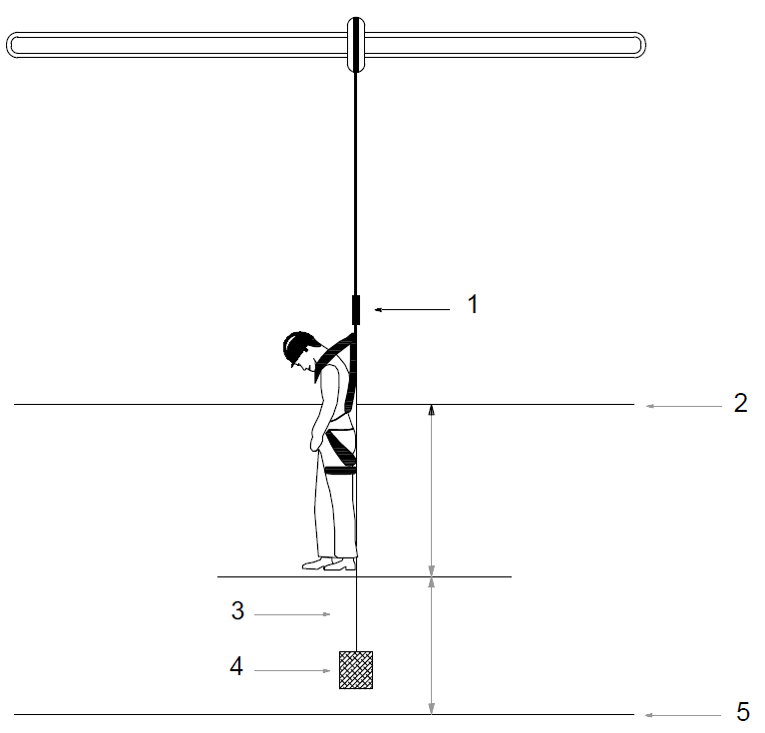
- Kılavuzlu tip düşmeyi durdurucu
- Çalışılan zemin
- Esnek ve dikey yaşam hattı
- Gerdirme ağırlığı
- Zemin seviyesi
A. 22 nci maddenin (a) bendi
B. 22 nci maddenin (b) bendi
A
B

Şekil 4. Esnek ve dikey yaşam hattı açıklık mesafesi örneği

Yatay yaşam hatları
23- Yatay yaşam hatlarında, hattın yatay düzlemden sapma açısı 15º’yi geçemez.
24- Rijit ve yatay yaşam hatlarında rijit profil veya ray kullanılır. Esnek ve yatay yaşam hatlarında ise çelik tel halat, sentetik lifli halat veya dokuma şerit kullanılır.
25- Kalıcı olarak kurulan rijit ve yatay yaşam hatları sabit bir yapı elemanına, hat uzunluğu boyunca üretici talimatlarında belirtilen aralıklarda kalıcı bir şekilde sabitlenir.
26- Kalıcı veya geçici olarak kurulan esnek ve yatay yaşam hatları, iki ana ankraj noktası arasında gerdirilerek konumlandırılır.
27- Yatay yaşam hatlarında; hareketli ankraj noktası olarak kullanılan, yatay düzlem boyunca hat üzerinde hareket eden ve çalışanın hatta bağlantısını sağlayan hareketli tertibat (şaryo vb.) yer alır. Bu tertibatın, istem dışı olarak hattan ayrılmasının engellenmesi sağlanır.
28- Üretici talimatları doğrultusunda esnek ve yatay yaşam hattının en az bir ucunda enerji sönümleyici kullanılması halinde bu sönümleyicilerin yükleme koşulları dikkate alınarak yeterli dayanıma sahip olması sağlanır.
29- Yatay yaşam hattı, hareketli tertibat ve enerji sönümleyici içeren bağlantı halatından oluşan düşmeyi durdurucu sistemlerde, muhtemel bir düşme durumunda çalışanın zemine çarpmaması için yaşam hattı seviyesi ile zemin seviyesi arasında aşağıdaki hususlar dikkate alınarak yeterli açıklık mesafesi bırakılır:
a) Bağlantı halatı uzunluğu, açılmış enerji sönümleyicinin uzunluğu ve esnek bir yaşam hattı kullanılmışsa hatta oluşan “V” şeklindeki sehim.
b) Tam vücut emniyet kemerinin esneme miktarı, bağlantı halatının tam vücut emniyet kemerine takıldığı nokta ile çalışanın ayağı arasındaki mesafe.
c) En az bir metre olmak üzere üretici tarafından önerilen ilave güvenlik mesafesi.
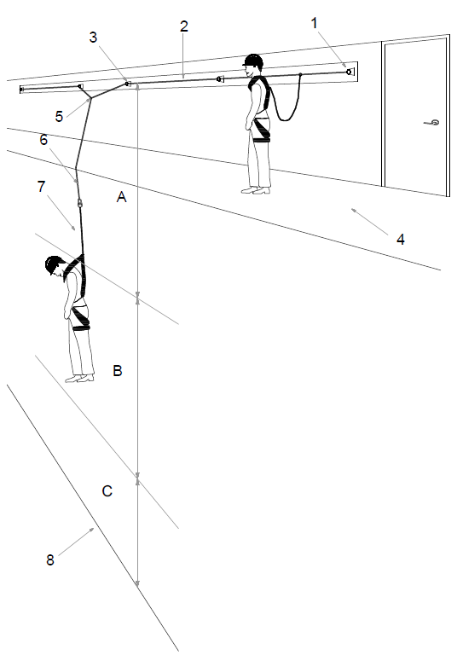
- Uç ankraj
- Yaşam hattı
- Ara ankraj
- Çalışılan zemin
- Hareketli tertibat
- Bağlantı halatı
- Açılmış enerji sönümleyici
- Zemin seviyesi
- 29 uncu maddenin (a) bendi
- 29 uncu maddenin (b) bendi
- 29 uncu maddenin (c) bendi

Şekil 5. Esnek ve yatay yaşam hattı açıklık mesafesi örneği

Geri sarmalı düşmeyi durdurucular
30- Geri sarmalı düşmeyi durdurucularda, makara ve çalışan arasındaki hattın uzunluğunun mümkün olduğu kadar kısa olması sağlanır. Bu sistemler kullanılırken üretici talimatlarına uygun hareket edilir.
31- Geri sarmalı düşmeyi durdurucular, üretici tarafından test edilmedikçe ve izin verilmedikçe aşağıdaki durumlarda kullanılamaz:
a) Yatay düzlemlerde.
b) Yatay yaşam hatlarına bağlanarak.
32- Düşme mesafesini artıracağından geri sarmalı düşmeyi durdurucular ile tam vücut emniyet kemeri arasında bağlantı halatı kullanılmaz.
33- Geri sarmalı düşmeyi durdurucular; ekleme yapılarak uzatılamaz, mekanizması üzerinde değişiklik yapılamaz. Hiçbir durumda birden fazla geri sarmalı düşmeyi durdurucu birbirine bağlanarak kullanılamaz.
34- Aynı geri sarmalı düşmeyi durdurucuya birden fazla çalışan bağlanamaz.
35- Geri sarmalı düşmeyi durdurucu sistemlerde, muhtemel bir düşme durumunda çalışanın zemine çarpmaması için çalışanın bulunduğu seviye ile zemin seviyesi arasında aşağıdaki hususlar dikkate alınarak yeterli açıklık mesafesi bırakılır:
a) Serbest düşme mesafesi, frenlemenin devreye girdiği mesafe ve tam vücut emniyet kemerinin esneme miktarı.
b) En az bir metre olmak üzere üretici tarafından önerilen ilave güvenlik mesafesi.

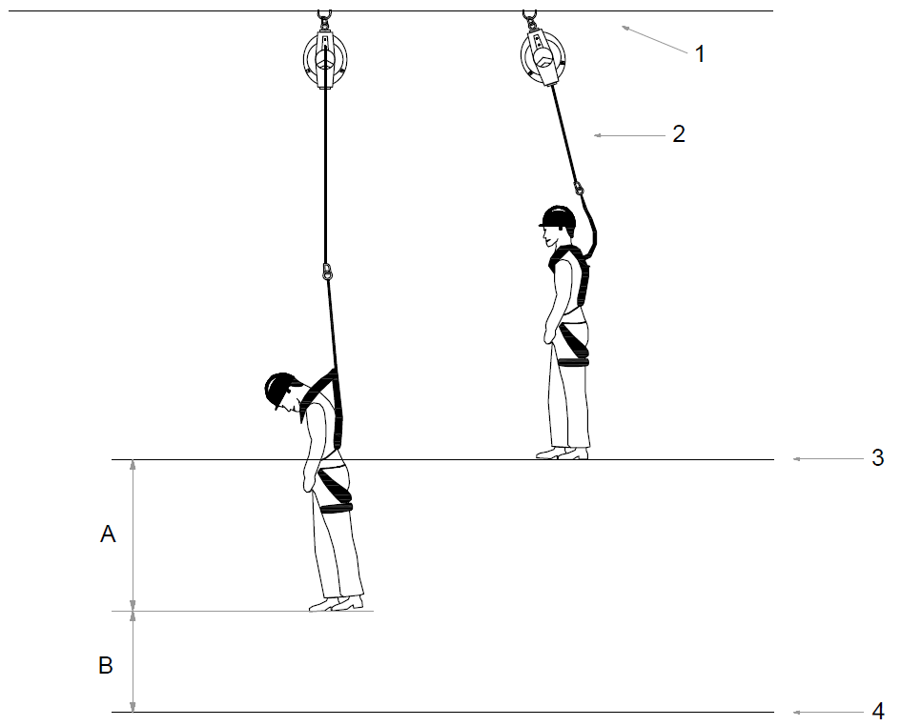
- Ankraj
- Geri sarmalı düşmeyi durdurucu
- Çalışılan zemin
- Zemin seviyesi
A. 35 inci maddenin (a) bendi
B. 35 inci maddenin (b) bendi

Şekil 6. Geri sarmalı düşmeyi durdurucu açıklık mesafesi örneği

D) Güvenlik Ağları için Asgari Şartlar
Genel esaslar
1- Yapı işlerinde TS EN 1263-1 standardına uygunluk belgesi olan güvenlik ağları kullanılır ve yapılan işe uygun özellikte güvenlik ağı seçilir. Kullanılacak güvenlik ağının TS EN 1263-2 standardına uygun olarak kurulması sağlanır.
2- Güvenlik ağlarının standarda uygunluk belgesinin üretici onaylı sureti ve üretici tarafından sağlanan talimat el kitabı yapı alanında bulundurulur.
3- Güvenlik ağları; diğer tedbirlere ek bir tedbir olarak veya düşmenin önlenmesinin diğer tedbirlerle mümkün olmadığı çalışma alanlarında düşmeyi durdurucu toplu koruma tedbiri (düşme mesafesinin sınırlandırıldığı veya düşme sonucu oluşacak etkinin azaltıldığı tedbir) olarak kullanılır.
4- Güvenlik ağlarında TS EN 1263-1 standardında belirtilen bilgileri içeren ve ağın ömrü boyunca kalıcı olacak şekilde yerleştirilmiş etiket bulunur.
5- Güvenlik ağı sisteminde; halatın kullanım amacı (kenar halatı, birleştirme halatı ve bağlama halatı) ve kullanılacağı sistem tipi dikkate alınarak standartta yer alan çekme dayanımına sahip ve uygun tipte halatlar kullanılır.
6- Güvenlik ağlarının; kurulumundan sonra, düzenli aralıklarla veya olumsuz hava koşullarından sonra aşağıdaki hususlar bakımından görsel olarak kontrolleri gerçekleştirilir ve kayıtları işyerinde saklanır:
a) Mevcut kurulumun doğruluğu.
b) Ağ gözlerindeki aşınmalar, kesikler ve ısı ya da sürtünme kaynaklı hasarlar.
c) Ağ kenar uçlarındaki gevşeme ve çözülmeler.
ç) Dikişler veya düğümlerdeki kusur ve hasarlar.
d) Bağlantı elemanlarındaki hasar ya da deformasyonlar.
e) Ağdaki moloz veya malzeme artıkları.
f) UV bozulmalar.
7- Güvenlik ağlarında, yaşlanma sebebiyle oluşabilecek bozulmaların belirlenebilmesi ve asgari enerji sönümleme kapasitesinin karşılandığının teyit edilebilmesi amacıyla deney ağ gözü yılda bir teste tabi tutulur. Test neticesinde standarttaki koşulları sağlamadığı belirlenen güvenlik ağları kullanımdan çekilir.
8- Herhangi bir düşme durumunda, maruz kalacağı dinamik etkiler nedeniyle güvenlik ağında, destek yapısında veya bağlantı elemanlarında deformasyonların ve dayanımda ciddi azalmaların meydana geldiğinin tespiti halinde güvenlik ağı sistemi derhal kullanımdan kaldırılır.
9- Güvenlik ağları; çalışma platformu olarak veya çalışma platformuna erişim, depolama, atık malzeme ya da çöp biriktirilmesi amacıyla kullanılmaz.
10- Güvenlik ağları; kapalı, kuru veya UV bozulmalara karşı korunaklı ortamlarda depolanır. Güvenlik ağları; ısı kaynakları ve ağ üzerinde hasara sebep olabilecek asit, boya, çözücü, yağ ve beton artığı gibi malzemelerden uzak tutulur.
11- Güvenlik ağları ile enerji nakil hatları arasında güvenli mesafe bırakılır.
Sınıflandırma ve Sistem Tipleri
12- Mevcut çalışma koşulları ve kurulum alanının özellikleri dikkate alınarak, TS EN 1263-1 standardında yer alan dört sınıftan ve dört sistem tipinden en uygun olan güvenlik ağı sistemi seçilir.
13- Sistem S güvenlik ağları, konsola bağlı sistem T güvenlik ağları ve konsol tipi desteğe asılı Sistem V güvenlik ağlarında standartta belirtilen dayanım özelliklerine sahip ağ çevresindeki her bir ağ gözünden geçen kenar (sınır) halatı kullanılması zorunludur. Kenar halatı ağ çevresindeki her bir ağ gözünden geçirilir ve kenar halatının uç noktaları birbirinden ayrılmayacak şekilde birleştirilir.
14- Sistem S güvenlik ağları, 35 metrekareden daha az alana sahip veya kısa kenarı beş metreden az olan alanlarda kullanılmaz.
Kurulum ve Söküm
15- Güvenlik ağlarının kurulumu, kullanımı ve sökümü, üretici talimatları doğrultusunda gerçekleştirilir.
16- Güvenlik ağları; bu başlığın 19 uncu ve 20 nci maddelerinde belirtilen sınırlamalar aşılmaması kaydıyla, çalışma alanına mümkün olan en yakın düşey mesafede kurulur ve ağın konumunun yükselen çalışma alanı ile birlikte güvenli mesafede olması sağlanır.
17- Güvenlik ağı sistemlerinin kurulum ve sökümünün, konuyla ilgili güvenli çalışma yöntemleri hakkında eğitim almış çalışanlarca yapılması sağlanır.
18- Güvenlik ağı kurulmadan önce aşağıdaki hususlar dikkate alınarak ağ kurulumunun planlanması sağlanır:
a) Ağın kurulumunu yapan çalışanların yetkinliği ve tecrübesi.
b) Kurulum ve söküm boyunca yapılacak işlerin türleri ve sıraları.
c) Ankraj noktalarının yerleri ve yeterlilikleri.
ç) Güvenlik ağı altında doğru açıklık mesafesinin nasıl korunacağı.
d) Kurulum ve söküm için erişim yolları.
e) İnceleme, geçici onarım işleri ve atıkların uzaklaştırılması için erişim yolları.
f) Daha alt seviyelerdeki çalışanların ve diğer kişilerin korunması.
g) Ağın üzerine muhtemel bir düşmede çalışanın nasıl kurtarılacağı.
19- Çalışılan zemin ile yatay düzlem arasındaki açının 20º ve daha az olduğu durumlarda;
a) Çalışılan zemin ile güvenlik ağı arasındaki dikey mesafeyi ifade eden azami düşme yüksekliği (Hi ve He) hiçbir durumda altı metreyi geçemez.
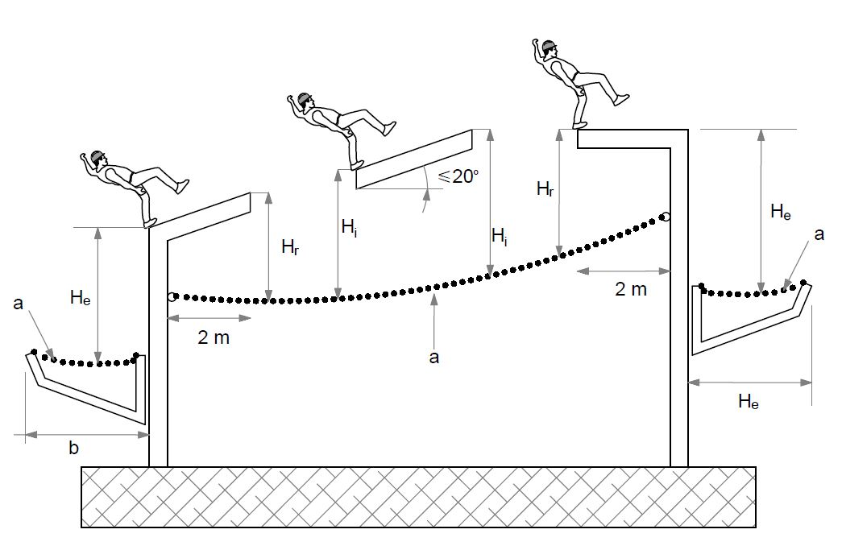
He, Hr, Hi: Düşme yükseklikleri, a: Güvenlik ağı, b: Yakalama genişliği
Şekil 7. Güvenlik ağı düşme yükseklikleri

b) Sistem S güvenlik ağlarında, ağın dış kenarından itibaren iki metrelik mesafe içinde çalışılan zemin ile ağ arasındaki düşme yüksekliği (Hr) üç metreden fazla olamaz.
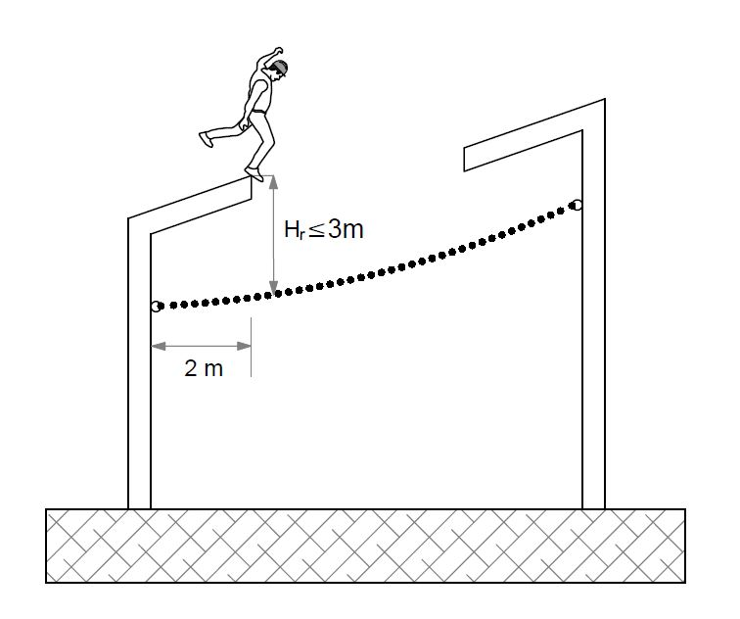
Şekil 8. Sistem S güvenlik ağı düşme yüksekliği
c) Sistem T güvenlik ağlarında yakalama genişliğinin, çalışılan zeminin kenarından düşen kişinin ileri doğru hareketini de kapsayacak şekilde düşme yüksekliğine bağlı olarak en az aşağıdaki tabloda belirtilen değerlerde olması sağlanır.

Düşme yüksekliği (H_{e}) | ≤ 1,0 m | ≤ 3,0 m | ≤ 6,0 m
Yakalama genişliği (b) | ≥ 2,0 m | ≥ 2,5 m | ≥ 3,0 m
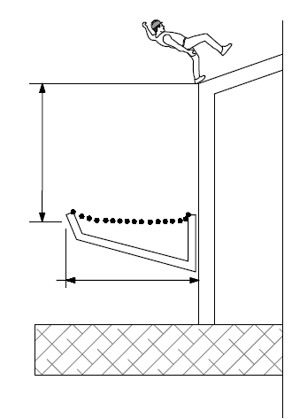
Düşme yüksekliği
Yakalama genişliği
Şekil 9. Sistem T güvenlik ağı yakalama genişliği

20- Çalışılan zemin ile yatay düzlem arasındaki açının 20º’den fazla olduğu durumlarda;
a) Yakalama genişliğinin (b) asgari üç metre olması sağlanır.
b) Çalışanın düşme sonucu çalışılan zeminden ayrıldığı en dıştaki nokta (A) ile güvenlik ağı kenarının en alt noktası (B) arasındaki dik mesafe (t) üç metreyi geçemez.
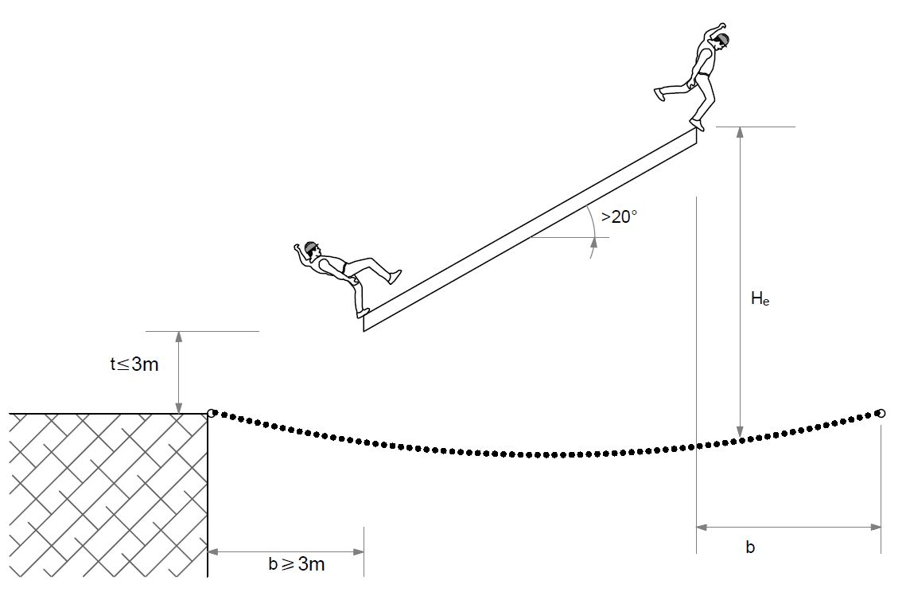
A
B
Şekil 10. Çalışılan zemin ile yatay düzlem arasındaki açının 20º’den fazla olduğu durumlarda yakalama genişliği

21- Birden fazla ağın kurulması gerektiği durumlarda ağlar birleştirme halatı kullanılarak veya üst üste bindirilerek bir araya getirilir. Birleştirme halatı kullanıldığında, ağların kenarları arasında hiçbir durumda 10 santimetreden fazla boşluk olamaz.
22- Ağların üst üste bindirilerek birleştirilmesi ile ilgili aşağıdaki hususlara uyulur:
a) Bindirme uzunluğunun sistem S güvenlik ağlarında asgari iki metre ve sistem T güvenlik ağlarında asgari 0,75 metre olması sağlanır.
b) Sistem V güvenlik ağlarında üst üste bindirme yapılarak ağ birleştirmesi yapılamaz.
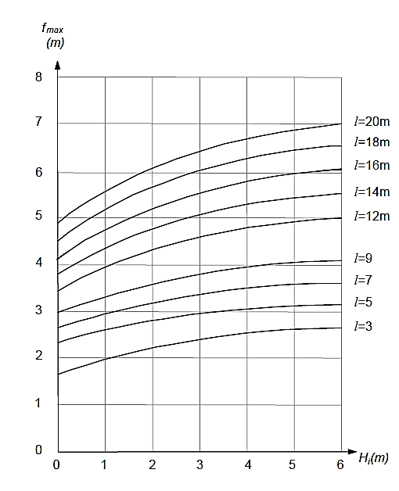
23- Düşme meydana geldiğinde güvenlik ağının esneyebilmesi için ağın altında yeterli açıklık mesafesi bırakılır. Sistem S güvenlik ağlarında; düşme yüksekliğine ve ağın genişliğine bağlı olarak ağın altında olması gereken asgari açıklık mesafesi aşağıdaki grafiğe göre belirlenir.
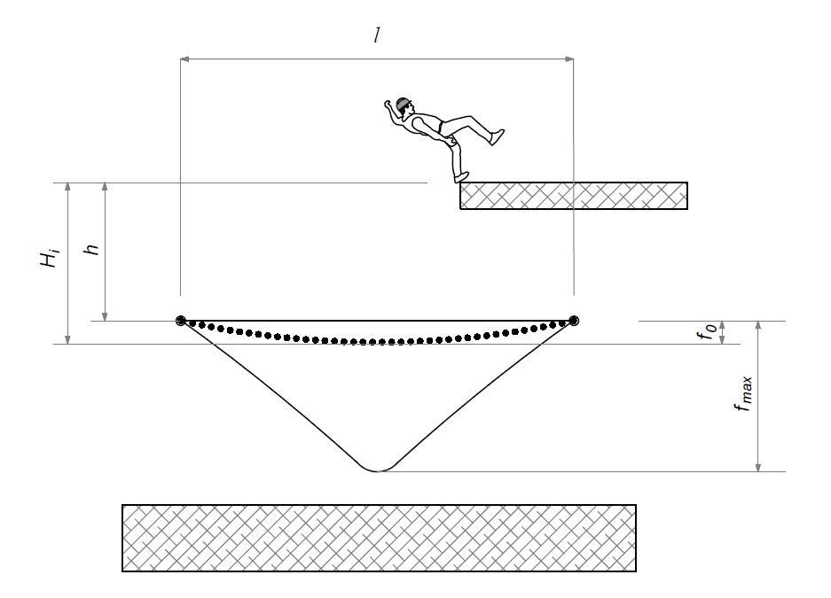
f₀ ≤ 0,1 · l
H_{i} = h + f₀ ≤ 6,0 m

h: Güvenlik ağının ankraj noktası ile çalışma seviyesi arasındaki düşey mesafe
f_{max}: Güvenlik ağının ağırlığı ve dinamik yük sebebiyle oluşan azami deformasyon
f_{o}: Güvenlik ağının ağırlığı sebebiyle oluşan deformasyon
H_{i}: Güvenlik ağı ile çalışılan zemin arasındaki düşey mesafe
l: Güvenlik ağının en küçük kenarının açıklığı
Şekil 11. Sistem S güvenlik ağlarında açıklık mesafeleri

24- Sistem T güvenlik ağları, olası bir düşme durumunda çalışanın destek yapısına çarpmadan ağ tarafından güvenle tutulabileceği şekilde konumlandırılır.
25- Sistem V güvenlik ağları aşağıdaki hususları sağlar:
a) Ağın üst kenarı çalışma seviyesinden en az bir metre yukarıda olacak biçimde konumlandırılır.
b) Destekler dönmeyecek şekilde sabitlenir.
c) Konsol tipi herhangi iki üst destek arası mesafe beş metreyi geçemez.
ç) Ağın binaya bağlantısı için kullanılan alt kenar ankraj aparatları arası mesafe 50 santimetreyi geçemez.
d) Ankraj noktaları ile yapı kenarı arası mesafe 10 santimetreden az olamaz.
26- Sistem S güvenlik ağlarında, ankraj noktaları arasındaki mesafenin 2,5 metreden az olması sağlanır.
_________________
_______________
(1) Bu Yönetmeliğin Ek-5’inin (B) Geçici Kenar Koruma Sistemleri (Korkuluk Sistemleri) için Asgari Şartlar başlıklı bölümünün 1 inci, 2 nci, 3 üncü, 10 uncu, 11 inci, 12 nci, 13 üncü, 14 üncü, 15 inci, 16 ncı, 20 nci, 21 inci, 22 nci, 23 üncü ve 24 üncü maddeleri ile (C) Sütunlu Çalışma Platformları (Cephe Platformları) için Asgari Şartlar başlıklı bölümünün 1 inci ve 2 nci maddeleri yayımı tarihinden bir yıl sonra yürürlüğe girer.

